**COLEGIUL NAȚIONAL ”ECATERINA TEODOROIU”**

**Motoare termice si motorul electric**

**Coordonatori,**

**Prof. Runceanu Mihaela**

**Prof. Titel Vasile**

**Absolvent,**

**Ciudin Luiza-Adelina**

**Târgu-Jiu, 2019**

**CUPRINS**

1. **Motivatia alegerii temei.………………………………….pag 2**
2. **Prezentarea temei…………………………………………pag 3**
3. **Sursa pag index.html...….…………………………………pag 5**
4. **Sursa pag about.html.…………………………………….pag 10**
5. **CSS…………………………………………………………pag 20**

**……………………………**

**Bibliografie……………………………………………………pag 37**

Motivul alegerii temei

Am ales acest proiect din pasiunea mea pentru fizica si pentru cunoasterea universului in care ne aflam. Astfel, am organizat intr-o platforma web cateva informatii despre Univers, pamant, marte si despre sistemul nostru solar. Platforma a fost structurata astfel incat ea poate fi folosita si la orele de geografie pentru a-I face pe elevi sa inteleaga mai usor anumite detalii despre “ Materia Infinita”.

Prezentarea temei

Tema aleasa este interesanta, iar platforma aceasta reprezinta un mod de dezvoltare a cunostiintelor despre Univers. Platforma este structurata in 4 pagini: index.html, about.html, pamant.html, marte.html. Prima pagina cuprinde o scurta definitie a ceea ce inseamna sistem solar.

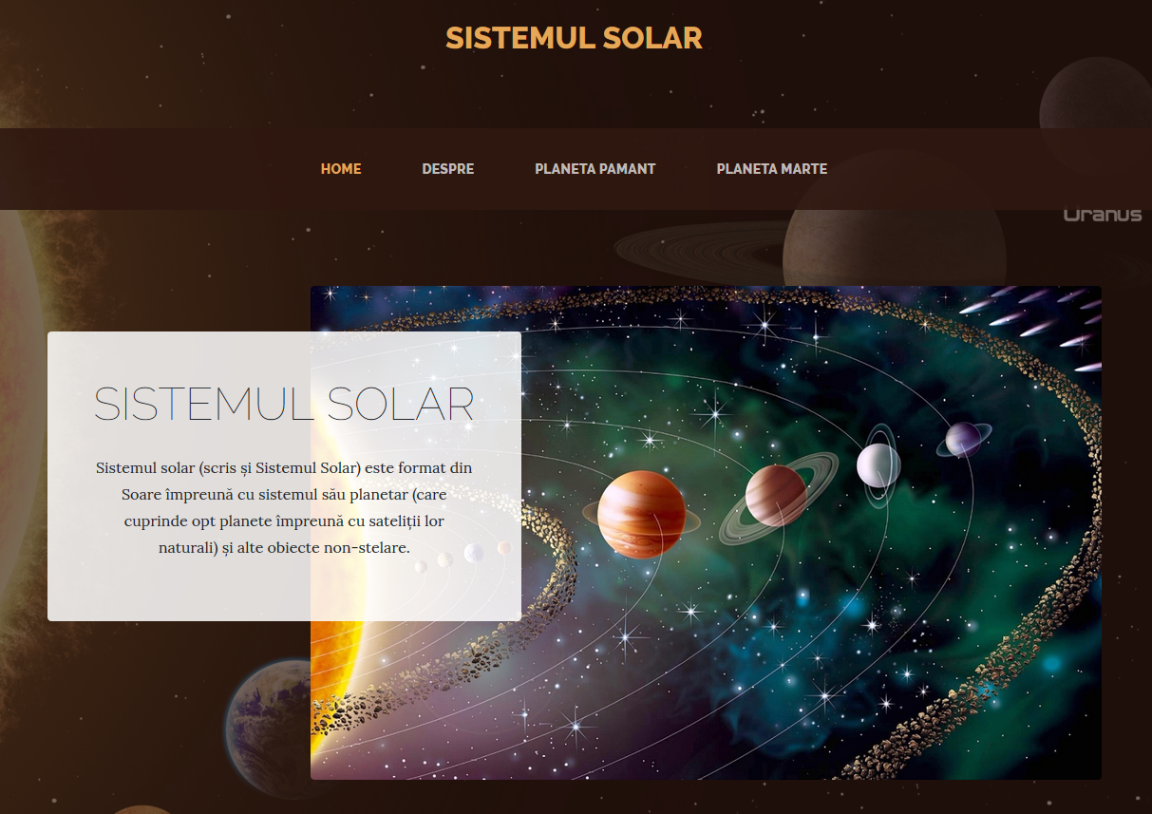

Cu ajutorul barii de navigatie putem trece de pe o pagina pe alta.   
Pe pagina “DESPRE” am facut un scurt istoric al sistemului nostru solar. De asemenea, la final se afla un scurt test de tipul Adevarat-Fals. 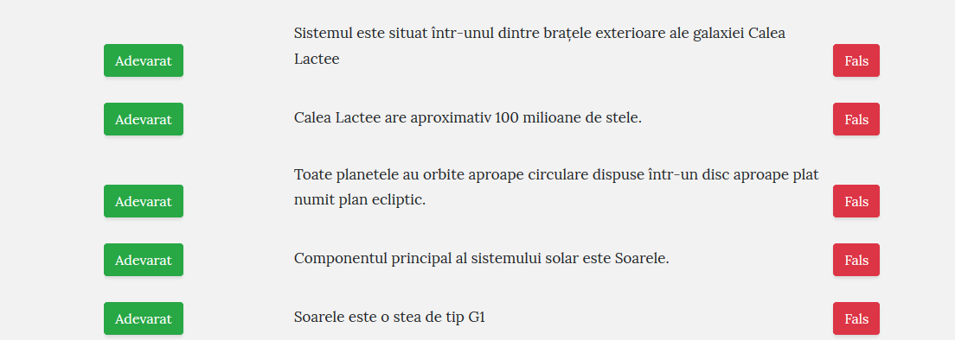

Urmatoarele 2 pagini au aceeasi structura si cuprindi putine informatii despre planeta Pamant si planeta Marte, cele mai importante momentan din sistemul nostru solar. Platforma a fost creeata utilizant limbajele de programare HTML, CSS, Javascript + Jquery si Bootstrap.

Sursa pagina index.html

<!DOCTYPE html>

<html lang="en">

<head>

<meta charset="utf-8">

<meta name="viewport" content="width=device-width, initial-scale=1, shrink-to-fit=no">

<meta name="description" content="">

<meta name="author" content="">

<title>Sistemul Solar</title>

<!-- Bootstrap core CSS -->

<link href="vendor/bootstrap/css/bootstrap.min.css" rel="stylesheet">

<!-- Custom fonts for this template -->

<link href="https://fonts.googleapis.com/css?family=Raleway:100,100i,200,200i,300,300i,400,400i,500,500i,600,600i,700,700i,800,800i,900,900i" rel="stylesheet">

<link href="https://fonts.googleapis.com/css?family=Lora:400,400i,700,700i" rel="stylesheet">

<!-- Custom styles for this template -->

<link href="css/css.min.css" rel="stylesheet">

</head>

<body>

<h1 class="site-heading text-center text-white d-none d-lg-block">

<span class="site-heading-upper text-primary mb-3">Sistemul Solar</span>

</h1>

<!-- Navigation -->

<nav class="navbar navbar-expand-lg navbar-dark py-lg-4" id="mainNav">

<div class="container">

<a class="navbar-brand text-uppercase text-expanded font-weight-bold d-lg-none" href="#"></a>

<button class="navbar-toggler" type="button" data-toggle="collapse" data-target="#navbarResponsive" aria-controls="navbarResponsive" aria-expanded="false" aria-label="Toggle navigation">

<span class="navbar-toggler-icon"></span>

</button>

<div class="collapse navbar-collapse" id="navbarResponsive">

<ul class="navbar-nav mx-auto">

<li class="nav-item active px-lg-4">

<a class="nav-link text-uppercase text-expanded" href="index.html">Home

<span class="sr-only">(current)</span>

</a>

</li>

<li class="nav-item px-lg-4">

<a class="nav-link text-uppercase text-expanded" href="about.html">Despre</a>

</li>

<li class="nav-item px-lg-4">

<a class="nav-link text-uppercase text-expanded" href="pamant.html">Planeta Pamant</a>

</li>

<li class="nav-item px-lg-4">

<a class="nav-link text-uppercase text-expanded" href="marte.html">Planeta Marte</a>

</li>

</ul>

</div>

</div>

</nav>

<section class="page-section clearfix">

<div class="container">

<div class="intro">

<img class="intro-img img-fluid mb-3 mb-lg-0 rounded" src="img/sistem.jpg" alt="">

<div class="intro-text left-0 text-center bg-faded p-5 rounded">

<h2 class="section-heading mb-4">

<span class="section-heading-lower">Sistemul Solar</span>

</h2>

<p class="mb-3">Sistemul solar (scris și Sistemul Solar) este format din Soare împreună cu sistemul său planetar (care cuprinde opt planete împreună cu sateliții lor naturali) și alte obiecte non-stelare.

</p>

</div>

</div>

</div>

</section>

<section class="page-section cta">

<div class="container">

<div class="row">

<div class="col-xl-9 mx-auto">

<div class="cta-inner text-center rounded">

<p class="mb-0">În afară de cele opt planete, oamenii de știință au emis ipoteza existenței unei alte planete, denumită provizoriu A noua planetă. Această ipotetică planetă gigantă s-ar afla la marginea Sistemului Solar. Existența planetei ar explica configurarea orbitală neobișnuită a unui grup de obiecte transneptuniene (OTN). La 20 ianuarie 2016, cercetătorii Konstantin Batygin și Michael E. Brown de la Institutul de Tehnologie din California au anunțat că există dovezi suplimentare indirecte privind existența unei a noua planete dincolo de orbita planetei Neptun. Aceasta ar orbita în jurul Soarelui între 10.000 și 20.000 de ani. Conform studiului publicat în Astronomical Journal, „Planeta Nouă” ar avea o masă de aproximativ 10 ori mai mare decât Terra și s-ar afla la minim 200 UA.</p>

</div>

</div>

</div>

</div>

</section>

<footer class="footer text-faded text-center py-5">

<div class="container">

<p class="m-0 small">Copyright &copy; Ciudin Luiza Adelina</p>

<p class="m-0 small">Coordonatori: Prof. Runceanu Mihaela ; Prof. Vasile Titel</p>

</div>

</footer>

<!-- Bootstrap core JavaScript -->

<script src="vendor/jquery/jquery.min.js"></script>

<script src="vendor/bootstrap/js/bootstrap.bundle.min.js"></script>

</body>

</html>

Sursa pagina about.html

<!DOCTYPE html>

<html lang="en">

<head>

<meta charset="utf-8">

<meta name="viewport" content="width=device-width, initial-scale=1, shrink-to-fit=no">

<meta name="description" content="">

<meta name="author" content="">

<title>Despre</title>

<!-- Bootstrap core CSS -->

<link href="vendor/bootstrap/css/bootstrap.min.css" rel="stylesheet">

<!-- Custom fonts for this template -->

<link href="https://fonts.googleapis.com/css?family=Raleway:100,100i,200,200i,300,300i,400,400i,500,500i,600,600i,700,700i,800,800i,900,900i" rel="stylesheet">

<link href="https://fonts.googleapis.com/css?family=Lora:400,400i,700,700i" rel="stylesheet">

<!-- Custom styles for this template -->

<link href="css/css.min.css" rel="stylesheet">

<link href="css/css.css" rel="stylesheet">

</head>

<body>

<h1 class="site-heading text-center text-white d-none d-lg-block">

<span class="site-heading-lower">Despre</span>

</h1>

<!-- Navigation -->

<nav class="navbar navbar-expand-lg navbar-dark py-lg-4" id="mainNav">

<div class="container">

<a class="navbar-brand text-uppercase text-expanded font-weight-bold d-lg-none" href="#"></a>

<button class="navbar-toggler" type="button" data-toggle="collapse" data-target="#navbarResponsive" aria-controls="navbarResponsive" aria-expanded="false" aria-label="Toggle navigation">

<span class="navbar-toggler-icon"></span>

</button>

<div class="collapse navbar-collapse" id="navbarResponsive">

<ul class="navbar-nav mx-auto">

<li class="nav-item px-lg-4">

<a class="nav-link text-uppercase text-expanded" href="index.html">Home

<span class="sr-only">(current)</span>

</a>

</li>

<li class="nav-item active px-lg-4">

<a class="nav-link text-uppercase text-expanded" href="about.html">Despre</a>

</li>

<li class="nav-item px-lg-4">

<a class="nav-link text-uppercase text-expanded" href="pamant.html">Planeta Pamant</a>

</li>

<li class="nav-item px-lg-4">

<a class="nav-link text-uppercase text-expanded" href="marte.html">Planeta Marte</a>

</li>

</ul>

</div>

</div>

</nav>

<section class="page-section about-heading">

<div class="container">

<img class="img-fluid rounded about-heading-img mb-3 mb-lg-0" src="img/sistemutz.jpg" alt="">

<div class="about-heading-content">

<div class="row">

<div class="col-xl-9 col-lg-10 mx-auto">

<div class="bg-faded rounded p-5">

<h2 class="section-heading mb-4">

<span class="section-heading-lower">Scurt istoric</span>

</h2>

<p>Sistemul este situat într-unul dintre brațele exterioare ale galaxiei Calea Lactee (mai precis în Brațul Orion), galaxie care are cca. 200 de miliarde de stele. El s-a format acum 4,6 miliarde de ani, ca urmare a colapsului gravitațional al unui gigant nor molecular. Cel mai masiv obiect este steaua centrală - Soarele, al doilea obiect ca masă fiind planeta Jupiter. Cele patru planete interioare mici, Mercur, Venus, Pământul și Marte, numite planete terestre / planete telurice, sunt compuse în principal din roci și metal. Cele patru planete exterioare, numite giganți gazoși, sunt mult mai masive decât cele telurice. Cele mai mari două planete, Jupiter și Saturn, sunt compuse în principal din hidrogen și heliu; cele două planete mai îndepărtate, Uranus și Neptun, sunt compuse în mare parte din substanțe cu o temperatură de topire relativ ridicată (comparativ cu hidrogenul și heliu), numite ghețuri, cum ar fi apa, amoniacul și metanul. Ele sunt denumite „giganți de gheață” (termen distinct de cel de „gigant gazos”). Toate planetele au orbite aproape circulare dispuse într-un disc aproape plat numit plan ecliptic.</p>

</div>

</div>

</div>

</div>

</div>

</section>

<section class="cutiuta" style="background-color:#f2f2f2">

<div class="col-lg-6 offset-lg-3" style="border-left:1px solid black; border-right:1px solid black; padding: 5px; background-color: white;">

<img class="img-fluid rounded about-heading-img mb-3 mb-lg-0" src="img/bgsis.jpg" width="100%" alt="">

<p style="margin:5px; text-align:justify;">

Componentul principal al sistemului solar este Soarele, o stea de tip G2 din secvența principală ce conține 99,86% din masa cunoscută a sistemului și îl domină din punct de vedere gravitațional. Cele mai mari patru corpuri ce orbitează în jurul Soarelui, giganții gazoși, constituie circa 99% din masa rămasă, Jupiter și Saturn deținând împreună mai mult de 90%. Majoritatea obiectelor mari care orbitează în jurul Soarelui se află în apropierea planului orbitei Pământului, cunoscut și ca ecliptică. Orbitele planetelor sunt foarte apropiate de ecliptică în timp ce orbitele cometelor și ale obiectelor din centura Kuiper au adesea unghiuri de intersecție cu ecliptica destul de mari. Toate planetele și majoritatea celorlalte obiecte orbitează în jurul Soarelui în aceeași direcție în care se rotește acesta (în sens invers acelor de ceasornic, privit de deasupra polului nordic solar). Există excepții, cum ar fi cometa Halley. Structura generală a regiunilor cartografiate ale sistemului solar constă din: steaua centrală – Soarele, patru planete interioare relativ mici înconjurate de o centură de asteroizi din rocă și, alți patru giganți de gaz – înconjurați la rândul lor de centura Kuiper și alte obiecte înghețate. Sistemul Solar interior include primele patru planete terestre și centura de asteroizi. Sistemul solar exterior se află dincolo de centura de asteroizi, incluzând cei patru giganți gazoși (cunoscuți și ca planete joviene). După descoperirea centurii Kuiper, zonele mărginașe ale sistemului solar sunt considerate a fi o regiune distinctă, aflată dincolo de orbita planetei Neptun. Majoritatea planetelor din sistemul solar posedă un sistem secundar propriu, fiind orbitate de obiecte planetare denumite sateliți naturali, sau luni (dintre care două sunt mai mari decât planeta Mercur) sau, în cazul giganților gazoși, de către inele planetare (benzi subțiri de particule mici care gravitează în jurul planetei la unison). Majoritatea celor mai mari sateliți naturali se află în rotație sincronă cu perioada lor de revoluție, una dintre fețele lor fiind totdeauna îndreptată către planeta orbitată. Legile lui Kepler cu privire la mișcarea planetară descriu orbitele obiectelor din jurul Soarelui. Urmând legile lui Kepler, fiecare dintre aceste obiecte se mișcă de-a lungul unei elipse, într-unul dintre focarele acesteia aflându-se Soarele. Obiectele mai apropiate de Soare (cu o semiaxă majoră mai mică) se deplasează mai repede, fiind influențate mai puternic de către gravitația Soarelui. Pe o orbită eliptică, distanța unui corp față de Soare variază de-a lungul perioadei sale de revoluție (denumită „an”). Cel mai apropiat punct față de Soare de pe orbita unui obiect este numit periheliu, în timp ce punctul cel mai îndepărtat se numește afeliu. Orbitele planetelor sunt aproape circulare, dar multe comete, asteroizi și obiecte din cadrul centurii Kuiper au orbite foarte eliptice. Pozițiile corpurilor în sistemul solar pot fi prezise folosindu-se modele numerice. Deși Soarele domină sistemul prin masa sa, el măsoară doar 2% din momentul cinetic[26], datorat rotației diferențiale din interiorul Soarelui gazos. Planetele, dominate de Jupiter, măsoară cea mai mare parte din restul momentului cinetic datorat combinației dintre masele, orbitele și distanțele lor față de Soare, cometele având cel mai probabil și ele o contribuție semnificativă la total.

</p>

</div>

<div class="col-lg-8 offset-lg-2">

<br><br>

<div class="biggest" >

<div class="karambit" >

<button class="true btn btn-success" data-number="1" data-value="1" >Adevarat</button>

<div class="karambit1"> <p style="font-size:17px;">Sistemul este situat într-unul dintre brațele exterioare ale galaxiei Calea Lactee</p> </div>

<button class="true btn btn-danger" data-number="1" data-value="0" >Fals</button>

<div id="rezultat1" style="width:30px; height:30px; border:1px solid black; border-radius: 10px; float:right; margin:5px 5px;"></div>

</div>

</div>

<div class="biggest">

<div class="karambit">

<button class="true btn btn-success" data-number="2" data-value="0" >Adevarat</button>

<div class="karambit1"> <p style="font-size:17px;">Calea Lactee are aproximativ 100 milioane de stele.</p> </div>

<button class="true btn btn-danger" data-number="2" data-value="1" >Fals</button>

<div id="rezultat2" style="width:30px; height:30px; border:1px solid black; border-radius: 10px; float:right; margin:5px 5px;"></div>

</div>

</div>

<div class="biggest">

<div class="karambit">

<button class="true btn btn-success" data-number="3" data-value="1" >Adevarat</button>

<div class="karambit1"> <p style="font-size:17px;"> Toate planetele au orbite aproape circulare dispuse într-un disc aproape plat numit plan ecliptic.</p> </div>

<button class="true btn btn-danger" data-number="3" data-value="0" >Fals</button>

<div id="rezultat3" style="width:30px; height:30px; border:1px solid black; border-radius: 10px; float:right; margin:5px 5px;"></div>

</div>

</div>

<div class="biggest">

<div class="karambit">

<button class="true btn btn-success" data-number="4" data-value="1" >Adevarat</button>

<div class="karambit1"> <p style="font-size:17px;">Componentul principal al sistemului solar este Soarele.</p> </div>

<button class="true btn btn-danger" data-number="4" data-value="0" >Fals</button>

<div id="rezultat4" style="width:30px; height:30px; border:1px solid black; border-radius: 10px; float:right; margin:5px 5px;"></div>

</div>

</div>

<div class="biggest">

<div class="karambit">

<button class="true btn btn-success" data-number="5" data-value="0" >Adevarat</button>

<div class="karambit1"> <p style="font-size:17px;">Soarele este o stea de tip G1</p> </div>

<button class="true btn btn-danger" data-number="5" data-value="1" >Fals</button>

<div id="rezultat5" style="width:30px; height:30px; border:1px solid black; border-radius: 10px; float:right; margin:5px 5px;"></div>

</div>

</div>

</div>

</section>

<footer class="footer text-faded text-center py-5">

<div class="container">

<p class="m-0 small">Copyright &copy; Ciudin Luiza Adelina</p>

<p class="m-0 small">Coordonatori: Prof. Runceanu Mihaela ; Prof. Vasile Titel</p>

</div>

</footer>

<script src="vendor/jquery/jquery.js"></script>

<script>

$(document).ready(function(){

$(".true").bind('click',function(){

var q=$(this).attr("data-number");

if($(this).attr('data-value')=="0")

{

$("#rezultat"+q).css("background-image","url('css/images/bad.jpg')");

}

else

{

$("#rezultat"+q).css("background-image","url('css/images/good.jpg')");

}

});

});

</script>

<!-- Bootstrap core JavaScript -->

<script src="vendor/jquery/jquery.min.js"></script>

<script src="vendor/bootstrap/js/bootstrap.bundle.min.js"></script>

</body>

</html>

CSS

/*!

* Start Bootstrap - Business Casual v5.0.2 (https://startbootstrap.com/template-overviews/business-casual)

* Copyright 2013-2018 Start Bootstrap

* Licensed under MIT (https://github.com/BlackrockDigital/startbootstrap-business-casual/blob/master/LICENSE)

*/

.cutiuta{

width:100%;

background-color:white;

}

body {

font-family: 'Lora';

background: -webkit-gradient(linear, left top, left bottom, from(rgba(47, 23, 15, 0.65))), url("../img/bg.jpg");

background: linear-gradient(rgba(47, 23, 15, 0.65)), url("../img/bg.jpg");

background-attachment: fixed;

background-position: center;

background-size: cover;

}

h1,

h2,

h3,

h4,

h5,

h6 {

font-family: 'Raleway';

}

p {

line-height: 1.75;

}

.text-faded {

color: rgba(255, 255, 255, 0.3);

}

.site-heading {

margin-top: 5rem;

margin-bottom: 5rem;

text-transform: uppercase;

line-height: 1;

font-family: 'Raleway';

}

.site-heading .site-heading-upper {

display: block;

font-size: 2rem;

font-weight: 800;

}

.site-heading .site-heading-lower {

font-size: 5rem;

font-weight: 100;

line-height: 4rem;

}

.page-section {

margin-top: 5rem;

margin-bottom: 5rem;

}

.section-heading {

text-transform: uppercase;

}

.section-heading .section-heading-upper {

display: block;

font-size: 1rem;

font-weight: 800;

}

.section-heading .section-heading-lower {

display: block;

font-size: 3rem;

font-weight: 100;

}

.bg-faded {

background-color: rgba(255, 255, 255, 0.85);

}

#mainNav {

background-color: rgba(47, 23, 15, 0.9);

font-family: 'Raleway';

}

#mainNav .navbar-brand {

color: #e6a756;

}

#mainNav .navbar-nav .nav-item .nav-link {

color: rgba(255, 255, 255, 0.7);

font-weight: 800;

}

#mainNav .navbar-nav .nav-item.active .nav-link {

color: #e6a756;

}

@media (min-width: 992px) {

#mainNav .navbar-nav .nav-item .nav-link {

font-size: 0.9rem;

}

#mainNav .navbar-nav .nav-item .nav-link:hover {

color: rgba(255, 255, 255, 0.4);

}

#mainNav .navbar-nav .nav-item.active .nav-link:hover {

color: #e6a756;

}

}

.btn-xl {

font-weight: 700;

font-size: 0.8rem;

padding-top: 1.5rem;

padding-bottom: 1.5rem;

padding-left: 2rem;

padding-right: 2rem;

}

.intro {

position: relative;

}

@media (min-width: 992px) {

.intro .intro-img {

width: 75%;

float: right;

}

.intro .intro-text {

left: 0;

width: 60%;

margin-top: 3rem;

position: absolute;

}

.intro .intro-text .intro-button {

width: 100%;

left: 0;

position: absolute;

bottom: -2rem;

}

}

@media (min-width: 1200px) {

.intro .intro-text {

width: 45%;

}

}

.cta {

padding-top: 5rem;

padding-bottom: 5rem;

background-color: rgba(230, 167, 86, 0.9);

}

.cta .cta-inner {

position: relative;

padding: 3rem;

margin: 0.5rem;

background-color: rgba(255, 255, 255, 0.85);

}

.cta .cta-inner:before {

border-radius: 0.5rem;

content: '';

position: absolute;

top: -0.5rem;

bottom: -0.5rem;

left: -0.5rem;

right: -0.5rem;

border: 0.25rem solid rgba(255, 255, 255, 0.85);

}

@media (min-width: 992px) {

.about-heading .about-heading-img {

position: relative;

z-index: 0;

}

.about-heading .about-heading-content {

margin-top: -5rem;

position: relative;

z-index: 1;

}

}

@media (min-width: 992px) {

.product-item .product-item-title {

position: relative;

z-index: 1;

margin-bottom: -3rem;

}

.product-item .product-item-img {

position: relative;

z-index: 0;

max-width: 60vw;

}

.product-item .product-item-description {

position: relative;

z-index: 1;

margin-top: -3rem;

max-width: 50vw;

}

}

.list-hours {

font-size: 0.9rem;

}

.list-hours .list-hours-item {

border-bottom: 1px solid rgba(230, 167, 86, 0.5);

padding-bottom: .25rem;

margin-bottom: 1rem;

font-style: italic;

}

.list-hours .list-hours-item.today {

font-weight: bold;

color: #e6a756;

}

@media (min-width: 992px) {

.list-hours {

width: 50%;

font-size: 1.1rem;

}

}

.address strong {

font-size: 1.2rem;

}

.footer {

background-color: rgba(47, 23, 15, 0.9);

}

.text-primary {

color: #e6a756 !important;

}

.bg-primary {

background-color: #e6a756 !important;

}

.btn {

-webkit-box-shadow: 0px 3px 3px 0px rgba(33, 37, 41, 0.1);

box-shadow: 0px 3px 3px 0px rgba(33, 37, 41, 0.1);

}

.btn-primary {

background-color: #e6a756;

border-color: #e6a756;

}

.btn-primary:hover, .btn-primary:focus, .btn-primary:active {

background-color: #df902a;

border-color: #df902a;

}

.font-weight-light {

font-weight: 100 !important;

}

.karambit1{

display: inline-block;

}

.karambit1{

height:auto;

width:50%;

margin-left:10%;

}

.biggest{

margin: 20px auto;

height: auto;

width:100%;

overflow: auto;

}

Bibliografie

Sursele de inspiratie au fost Wikipedia.com si manualele de geografie din liceu si din generala.